Цель:  формирование экологической культуры.  Мусор – проблема, с которой ежедневно сталкивается каждый из нас в городе, на улице, в транспорте, лесу и т. д. Самовольный сброс мусора в неустановленных местах ведет к организации новых несанкционированных свалок, которые появляются с невероятной скоростью. Неужели через несколько лет наша Земля станет одной огромной свалкой?   | 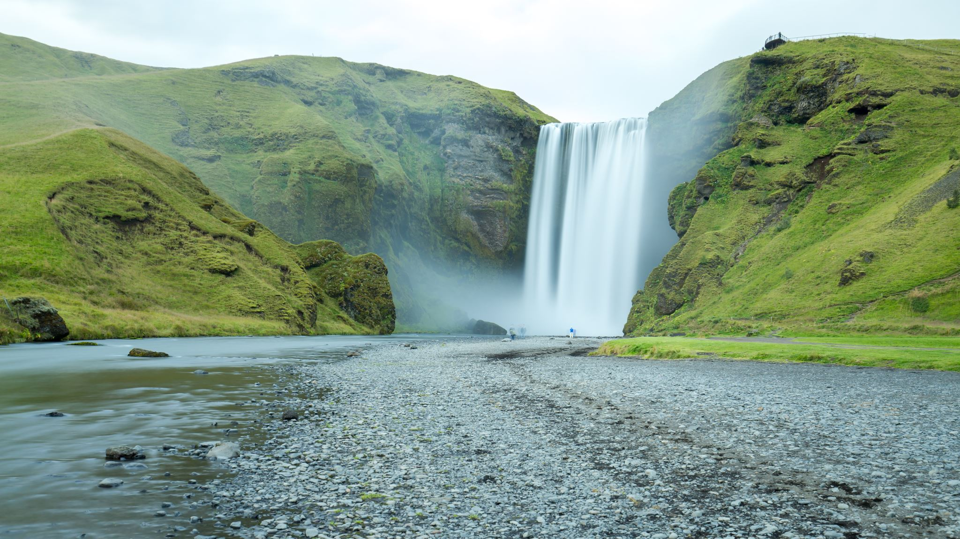 | И. С. Тургенев «Природа – не храм, а мастерская, и человек в ней - работник».  

«Мы против мусора»

Составила: Быстрова А.С.

Что такое мусор?  Мусор – это отходы человеческой деятельности.  Виды мусора:  - Строительный мусор - один из видов промышленных отходов.  - Бытовой мусор – это бытовые отходы.  Давайте подумаем, откуда же берётся мусор? Ежегодно от каждого человека в среднем остаётся около 500 кг мусора. Ежедневно мы выбрасываем консервные банки, различные упаковки, бумагу, бутылки и многое другое. Куда девается мусор? |  | Мусорные контейнеры во дворах домов переполняются.  Что же дальше делать с этими отходами?  Тогда на помощь приходит специальная служба по вывозу мусора. Мусор загружают в специальную машину– мусоровоз – и вывозят на свалку. Свалка – это скопление мусора. На свалках мусор выгружают из кузова машин и разравнивают с помощью специальной техники. Слой мусора определённой толщины покрывают грунтом, а затем снова засыпают отходами. Отходы начинают постепенно перегнивать. Поэтому свалки располагают подальше от жилых районов. Существуют мусоросжигательные заводы. А ещё есть специальные заводы, на которых бытовой мусор перерабатывается. Получают материал, из которого делают новые вещи. Это мусороперерабатывающие заводы.   |  | «Ноль отходов»  - «Откажись от ненужного»  Не покупать бесполезные товары, отдать неиспользуемые вещи.  - «Сократи нужное»  Сократить нужное — покупать товары ровно в том количестве, которое вы с радостью используете, и не больше.  - «Используй повторно»  Использовать многоразовое вместо одноразового; купить долговечное вместо недолговечного.  - «Переработай»  Не получилось отказаться, заменить многоразовым или использовать повторно, нужно сдать в переработку.  - «Компостируй»  Компостирование органических отходов.  
Давайте опишем его путь:
- мусорный пакет
- мусоропровод
- мусорный контейнер
- специальная служба по вывозу мусора
- свалка
- мусоросжигательные и
мусороперерабатывающие заводы

